
Centro Universitário Jorge Amado

Disciplina: Estrutura de Dados

Professor: Márcio Soussa

Lista de Exercícios – Fila

- O algoritmo abaixo apresenta a utilização de determinadas estruturas de dados. Acompanhe a sua execução considerando que serão digitados: 1, 2, 3, 4, 5, 6,7, 8, 99. Indique o conteúdo de cada fila no final da execução.

leia(num);

enquanto num <> 99 faça {

push(pilha, num);

leia(num); }

enquanto vazia(pilha)==falso faça {

pop(pilha , x);

r ← x mod 3;

se r <> 0 então {

x ← x * 2;

insere(fila1 , x); }

senão {

x ← x * 3;

insere(fila2 , x); } }

- Construa um programa que forneça o maior, o menor e a média aritmética dos elementos de uma fila circular, considerando implementação de filas em vetor.
- Dada uma fila circular alocada sobre um vetor DADOS[6], faça um algoritmo que leia 15 números inteiros e proceda, para cada um deles, como segue:
- se o número for par, insira-o na fila; se estiver cheia, retire um elemento da fila e insira o número lido
- se o número lido for ímpar, retire um número da fila; se estiver vazia, mostre uma mensagem

Ao final, esvazie a fila imprimindo os elementos.

- Considere a operação de organização de um trem onde os vagões transportam três tipos de cargas A, B e C. O objetivo do programa de controle a ser projetado é montar um comboio com os vagões organizados por tipo de carga, agrupando aqueles do mesmo tipo, utilizando para isso um desvio da linha férrea como mostrado na figura seguir. Após a atuação do sistema, partindo da situação inicial (a), o trem terá os vagões organizados como a situação final (c). Uma das situações intermediárias durante o processo é mostrada na figura (b).

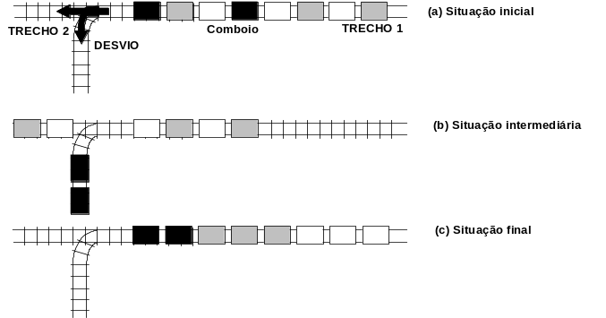
Escreva uma função que recebe como parâmetro uma fila alocada em um vetor, onde cada elemento do vetor representa um vagão e o tipo de carga. Esta função deve retornar essa mesma fila modificada com os elementos agrupados de acordo com o tipo de carga.
Obs:
1) considere o número máximo de vagões num comboio é igual a 200
2) a operação de encaixe e desencaixe de vagões pode ser modelada com uma pilha para o desvio.

